Zagraniczny Ośrodek
Polskiej Organizacji Turystycznej
w BUDAPESZCIE
sprawozdanie
rok 2023

1. Trendy społeczno-gospodarcze

 | 2021 | 2022 | 2023
PKB w USD | 182,1 miliard | 177,3 miliard | jeszcze brak dokładnych danych
Poziom bezrobocia (w %) | 3.7 | 3.9 | 4.1
Inflacja - CPI | 5,1 | 14,5 | 17,6
Kurs PLN/ HUF | 100 HUF = 1,2364 PLN  31.12.21. | 100 HUF = 1,1718 PLN  30.12.22. | 100 HUF = 1,1359 PLN  29.12.23.
Źródła: Eurostat, KSH (Centralny Urząd Statystyczny na Węgrzech), PBN
W 2023 roku inflacja na Węgrzech była zdecydowanie najwyższa, a wzrost gospodarczy był jednym z najniższych w całej Unii Europejskiej. Z danych opublikowanych przez węgierski Centralny Urząd Statystyczny (KSH), wynika, że w 2023 roku węgierska gospodarka skurczyła się o 08 procent. Był to czwarty taki przypadek w ciągu minionych 30 lat.
W ostatnich trzech dekadach spadek PKB odnotowano w czasie globalnego kryzysu gospodarczego w 2009 roku, następnie podczas europejskiego kryzysu w 2012 roku oraz podczas pandemii COVID-19 w 2020 roku.
Wzrost cen usług konsumpcyjnych średnio o 17,6%, żywności o 25,9%, energii dla gospodarstw domowych o 22,1%, nierozwiązane kwestie migracyjne, dyskusje na temat funduszy unijnych oraz związane z tym napięcie między Węgrami a Unią Europejską, powtarzające się strajki nauczycieli spowodowały ogromny niepokój oraz niepewność w społeczeństwie węgierskim. Konflikt rosyjsko-ukraiński oraz prorosyjska i tym samym antyzachodnia polityka uprawiana przez węgierski rząd, dodatkowo pogłębiła kryzys społeczny na Węgrzech. Według najnowszych badań Eurobarometru w ostatnim półroczu 2023 roku o 12 pkt. proc. spadł odsetek węgierskich respondentów pozytywnie oceniających UE (do 39%). Inne sondaże wskazują, że znakomita większość społeczeństwa (70%) negatywnie ocenia sankcje nałożone na Rosję.
Zmiany polityczne, które zaszły w październiku 2023 roku w Polsce spowodowały pewien zastój w kontaktach polsko-węgierskich, co na pewno będzie miało wpływ na dalsze stosunki w roku 2024.
Turystyka pozostała jednym z najważniejszych sektorów gospodarki, pomimo trudnej sytuacji gospodarczej na Węgrzech. Wkład sektora turystycznego na Węgrzech wciąż wynosi około 10-12 % PKB, a rok 2023 był wyjątkowo dobrym rokiem pod względem turystyki. Wskaźniki osiągnęły wartości zbliżone, a w niektórych przypadkach równe tym z roku 2019- szczytowym dla turystyki.

2. Sytuacja na rynku turystycznym

W 2023 roku prawie 16 milionów gości spędziło na Węgrzech ponad 41 milionów nocy, z czego 85% stanowili turyści zagraniczni, co oznacza, że liczba gości była o 5% wyższa, a liczba spędzonych nocy o 3% wyższa niż w 2022 roku.
Według prezesa zarządu Węgierskiej Agencji Turystycznej (MTÜ) trzy czynniki miały decydujący wpływ na turystykę w 2023 roku. Jednym z nich była turystyka krajowa, która po pandemii została sztucznie utrzymana na tym samym poziomie. Wraz z luzowaniem pandemicznych restrykcji, Węgrzy zaczęli podróżować za granicę, a jednocześnie wzrosła liczba turystów zagranicznych na Węgrzech.
Drugim czynnikiem wpływającym na turystykę jest fakt, że ruch lotniczy nie został jeszcze w pełni przywrócony, a wiele lotów zostało zawieszonych. Nie ma bezpośrednich lotów do USA, a mimo to liczba turystów z USA była o 30 procent wyższa niż w 2022 roku. Z Chin przyloty wzrosły o 200 procent, a przyjazdy z Korei Południowej o 300 procent w porównaniu z poprzednim okresem. Oczekuje się, że do 2025 r. Budapeszt powróci na europejską i światową mapę lotniczą.
Trzecim czynnikiem, który miał wielkie znaczenie w turystyce to wojna i konflikty światowe. W 2023 r. wojna rosyjsko-ukraińska w naszym sąsiedztwie spowodowała utratę 750 000 noclegów przez obywateli Rosji, a konflikt w Strefie Gazy spowodował utratę 230 000 noclegów przez obcokrajowców. Pomimo trudności i czynników wpływających na branżę, węgierska turystyka wzrosła, w niektórych przypadkach przekraczając rekordowy rok 2019.
W 2023 Węgrzy wydali 47% więcej na wakacje niż w 2022 roku, co tłumaczone jest wysoką inflacją (wzrost cen paliwa, noclegów, żywności, lotów itd.). Dotychczas 2019 był najlepszym rokiem w turystyce. W 2023 Węgrzy pojechali za granicę 21,1 milionów razy i spędzili 65,4 milionów dni według danych Centralnego Urzędu Statystycznego Węgier KSH. Węgrzy najwięcej dni spędzili w Grecji (3,4 miliony dni), w Chorwacji i Austrii (2,6-2,6 miliony dni), w Niemczech (2,1 miliony dni), we Włoszech (1,4 miliony dni) i w Rumunii (Siedmiogród - 1,1 milionów dni).
Większość Węgrów podróżuje indywidualnie (ok. 80%), a mniejszy odsetek za pośrednictwem biur podróży (ok. 20%). Najpopularniejsze są wyjazdy jedno- lub wielodniowe, wyjazdy do miast. Zainteresowaniem cieszą się także pobyty nad morzem.
Turystyka zagraniczna według celu (miejsca) podróży [%]
ROK | Miasta | Nad morzem | Prowincja (jeziora, rzeki itd. | Góry | Inne | Razem
Na 1 dzień
2021 | 66,8 | 0,0 | 17,6 | 15,6 | 0,0 | 100,0
2022 | 71,0 | 0,1 | 21,0 | 7,4 | 0,5 | 100,0
2023 | 66,1 | 0,0 | 20,1 | 13,7 | 0,1 | 100,0
Na więcej dni
2021 | 42,8 | 42,6 | 5,0 | 8,6 | 0,0 | 100,0
2022 | 47,3 | 33,7 | 3,9 | 14,5 | 0,6 | 100,0
2023 | 50,2 | 34,7 | 2,8 | 11,6 | 0,7 | 100,0
Razem
2021 | 49,8 | 30,9 | 8,6 | 10,6 | 0,0 | 100,0
2022 | 55,8 | 21,6 | 10,0 | 12,0 | 0,5 | 100,0
2023 | 53,8 | 26,9 | 6,8 | 12,1 | 0,4 | 100,0

Przyjazdy według krajów
Kraje | 2021  ilość przyjazdy w tysiącach | 2021  ilość spędzonych dni w tysiącach | 2021  wydatki w milionach forintów | 2022  ilość przyjazdów w tysiącach | 2022  ilość spędzonych dni w tysiącach | 2022  wydatki w milionach forintów | 2023  ilość przyjazdów w tysiącach | 2023  ilość spędzonych dni w tysiącach | 2023  wydatki w milionach forintów
Ausztria | 5 143 | 7 531 | 99 071 | 6 293 | 10 016 | 189 336 | 7 172 | 11 136 | 267 894
Csehország | 200 | 859 | 17 221 | 348 | 1 513 | 30 409 | 423 | 1 909 | 48 409
Egyesült Királyság | 42 | 526 | 8 034 | 152 | 1 457 | 27 359 | 146 | 1 937 | 34 925
Franciaország | 60 | 444 | 8 556 | 229 | 1 476 | 40 930 | 176 | 1 395 | 44 090
Görögország | 209 | 1 780 | 35 088 | 341 | 2 782 | 70 974 | 576 | 4 719 | 131 769
Hollandia | 32 | 303 | 4 992 | 152 | 1 135 | 25 421 | 173 | 1 852 | 48 220
Horvátország | 548 | 2 617 | 46 287 | 798 | 3 268 | 64 933 | 929 | 3 094 | 63 096
Lengyelország-Polska | 60 | 349 | 5 019 | 194 | 920 | 20 975 | 212 | 1 202 | 28 366
Németország | 527 | 2 957 | 65 628 | 860 | 5 441 | 121 571 | 917 | 7 373 | 182 811
Olaszország | 164 | 1 265 | 24 423 | 485 | 3 482 | 81 353 | 516 | 3 517 | 94 554
Románia | 826 | 1 625 | 17 292 | 841 | 2 002 | 21 345 | 1 291 | 2 528 | 43 303
Spanyolország, Portugália | 89 | 923 | 15 747 | 325 | 2 425 | 61 415 | 433 | 3 457 | 98 677
Svájc | 166 | 991 | 17 393 | 208 | 1 280 | 29 001 | 153 | 964 | 28 749
Szerbia | 694 | 1 406 | 14 724 | 902 | 1 744 | 23 767 | 827 | 1 448 | 26 010
Szlovákia | 2 993 | 3 547 | 26 166 | 4 251 | 4 866 | 53 390 | 4 299 | 5 097 | 71 684
Szlovénia | 371 | 473 | 9 587 | 636 | 722 | 15 866 | 710 | 720 | 12 478
Ukrajna | 719 | 984 | 12 068 | .. | .. | .. | 760 | 791 | 17 226
Egyéb Európa | 279 | 2 246 | 41 056 | 347 | 3 953 | 88 189 | 942 | 7 526 | 177 072
Európa (Magyarország nélkül) | 13 122 | 30 826 | 468 352 | 17 766 | 49 388 | 985 572 | 20 655 | 60 663 | 1 419 334
Amerika | 29 | 554 | 12 746 | 66 | 1 318 | 36 327 | 133 | 2 398 | 79 902
Ebből: USA | 15 | 329 | 6 816 | 38 | 810 | 21 652 | 94 | 1 715 | 55 776
Afrika | 36 | 407 | 10 128 | 59 | 685 | 18 699 | 40 | 608 | 11 121
Ázsia | 71 | 920 | 20 721 | 112 | 1 008 | 32 965 | 161 | 1 923 | 55 123
Razem | 13 258 | 32 708 | 511 947 | 18 013 | 52 449 | 1 074 615 | 21 051 | 65 875 | 1 584 848

Węgrzy spędzają średnio 2-3 dni za granicą.
Ilość podróży za granicę, średnia ilość spędzonych dni i wydatki związane z podróżami
Rok | Podróże jednodniowe w tysiącach | Długość pobytów jednodniowych w tysiącach - dni | Wydatki pobytów jednodniowych w milionach HUF | Ilość podróży wielodniowych w tysiącach | Długość pobytów wielodniowych w tysiącach dni | średnia długość pobytów wielodniowych w dniach | Wydatki pobytów wielodniowych w milionach HUF | Podróże zagraniczne razem w tysiącach |  | Długość pobytów zagranicznych w tysiącach dni razem |  | średnia długość pobytów zagranicznych w dniach |  | Wydatki pobytów zagranicznych w milionach HUF
2021 | 8 901 | 8 901 | 134 818 | 4 358 | 23 807 | 5,5 | 377 129 | 13 258 |  | 32 708 |  | 2,5 |  | 511 947
2022 | 10 846 | 10 846 | 207 805 | 7 167 | 41 603 | 5,8 | 866 810 | 18 013 |  | 52 449 |  | 2,9 |  | 1 074 615
2023 | 12 904 | 12 904 | 322 288 | 8 146 | 52 971 | 6,5 | 1 262 560 | 21 051 |  | 65 875 |  | 3,1 |  | 1 584 848

3. Przyjazdy do Polski

Węgrzy o niższych dochodach spędzają większość swoich wakacji w kraju. Weekendy typu PA&Wellness są bardzo popularne ze względu na bogatą ofertę oraz obecność wód termalnych na terenie Węgier. Wakacje letnie - Balaton pozostaje najpopularniejszą destynacją dla Węgrów mimo to, że nie są tańsze od wakacji w Chorwacji. Jednak bliskość jeziora Balaton, jego temperatura, kilkudziesięcioletnia tradycja i kult spędzania wolnego czasu właśnie tam trzymują węgierskich podróżników w granicach kraju. Dofinansowanie państwowe na wakacje krajowe podczas i po pandemii oraz program kart SZÉP (podobny system do bonów turystycznych w Polsce) pobudziły turystykę krajową, co wraz z pandemiczną inflacją doprowadziło do gwałtownego wzrostu cen.
Aby zrozumieć zwyczaje Węgrów związane z podróżowaniem za granicę, musimy poznać czynniki, które wpływają na ich decyzje przy wyborze destynacji i środków komunikacji. Węgrzy nie są narodem tradycyjnie podróżniczym. Dwa najbardziej wysunięte na wschód i zachód miejscowości węgierskie oddalone są od siebie o 525 km, czyli ok. 6,5 godzin jazdy samochodem. Możemy stwierdzić, że Węgrzy niechętnie podróżują samochodem dłużej niż właśnie 6-7 godzin. Węgrzy wybierający Chorwację na okres wakacyjny pojadą najczęściej do kurortów w Istrii lub tych, które oddalone są o 6-7 godzin jazdy samochodem od miejsca zamieszkania. Dalmacja, na przykład, jest o wiele mniej popularna wśród węgierskich turystów niż Istria i na pewno spotkamy się z większą liczbą polskich turystów niż Węgrów w promieniu 1000 km od Budapesztu.
Węgrzy oprócz letnich wakacji podróżują w następujących terminach:
- Długi weekend koło 15 marca – święta narodowego
- święta wielkanocne
- Zielone świątki
- Adwent
- Ferie zimowe
Polska nie graniczy z Węgrami, więc opierając się na wieloletnich statystykach możemy śmiało powiedzieć, że Austria, Słowacja, Słowenia, Chorwacja i Transylwania, czyli Rumunia, wyprzedzają Polskę w przyjazdach Węgrów. Kiedy mówimy o Polsce, to Zakopane, Kraków, Auschwitz i Wieliczka jako pierwsze miasta, przychodzą na myśl Węgrom. Są to miejsca najbliższe i najłatwiej dostępne z Węgier.
Liczba turystów odwiedzających Polskę od wielu lat wacha się od 190 do 235 tysięcy osób rocznie, a liczba odwiedzających Polskę od 2020 wciąż wzrasta.
Wojna na Ukrainie nie miała znaczącego wpływu na chęć podróży Węgrów do Polski, jedynie wybór regionu mógł mieć znaczenie dla podróżników. Małopolska z powodu bliskości, a Warszawa przez połączenie samolotowe były nadal popularne w tym roku.
Węgrzy w 2023 najchętniej odwiedzali Małopolskę, Kraków i Zakopane. Na nowo otwarty Zagraniczny Ośrodek Polskiej Organizacji Turystycznej w Budapeszcie zaczął swoje działanie z końcem wiosny. Pod koniec lipca odbyła się pierwsza podróż prasowa do Zakopanego (Dunajec, Rysy, Morskie Oko, Dolina Kościeliska). Efektem tej podróży było kilkadziesiąt artykułów pojawiających się w prasie online oraz na stronach blogerskich, a w związku z tym według danych www.nocowanie.pl i www.szallas.hu na okres zimowy od października do końca roku 2023 przyjazd turystów z Węgier wzrósł o 50%. Węgrzy zaczęli odkrywać możliwości narciarskie i zimowe w okolicach Zakopanego.
Węgrzy często wybierają kwatery prywatne lub tańsze hotele, atutem dla nich są korzystne ceny w stosunku do bardzo wysokiej jakości i standardów. Węgrzy jeździli indywidualnie samochodami, ale W 2023 r. powróciły też wyjazdy zorganizowane z biurami podróży. Szczególnie popularne były jednodniowe wycieczki bez noclegu do Zakopanego na jarmarki lub z 1 noclegiem do Krakowa lub Zakopanego.
Węgrzy najczęściej korzystają z systemu rezerwacyjnego www.szallas.hu lub www.booking.com jeżeli rezerwują noclegi indywidualnie.

4. Połączenia

  - Lotnicze

Po pandemii PLL LOT od1 lipca 2020 wznowił loty międzynarodowe, w tym też między Budapesztem a Warszawą. a koniec roku 2023 obsługuje 4 połączenia dziennie pomiędzy lotniskiem Liszt Ferenc w Budapeszcie i lotniskiem Fryderyka Chopina w Warszawie.
Przed pandemią PLL LOT obsługiwały 6 lotów dziennie na tej trasie. Połączenia z innymi dużymi polskimi miastami są dostępne z Węgier jedynie z przesiadką w Warszawie lub innych miastach europejskich.
Z tanich linii lotniczych Wizz Air i Ryanair oferują połączenia pomiędzy Budapesztem a Warszawą. Wizz Air lata z Budapesztu na lotnisko Chopina raz dziennie. Ryanair obsługuje 3 połączenia tygodniowo na lotnisko w Modlinie. Do listopada 2023 r. Ryanair posiadał także połączenie Poznań-Budapeszt, które realizował 4 razy w tygodniu. Ten lot został anulowany na okres zimowy.
Lot Budapeszt-Warszawa trwa 50-60 minut. Bilety tanich lini lotniczych, a także PLL LOT w zależności od okresu mogą wychodzić taniej niż bilety kolejowe, co sprawia, że podróż samolotem jest konkurencyjnym środkiem transportu w porównaniu dla kolei

  - Kolejowe

Z Budapesztu do Warszawy (13 godzin jazdy) i Krakowa (11 godzin jazdy) można dojechać zarówno w dzień, jak i w nocy, a pociągi dzienne oferują bezpośrednią podróż do Katowic i południowo-wschodnich regionów Polski. Do Zakopanego można dotrzeć z przesiadką w Krakowie. Są to pociągi węgierskiego MÁV i polskiego PKP.
Dzięki programowi START EUROPA i START EUROPA PLUS podróżujący mają ograniczoną ilość tanich biletów między wszystkimi węgierskimi i polskimi stacjami w taryfie międzynarodowej. Codziennie kursuje dzienny i nocny pociąg do Warszawy i Krakowa. Bilety można kupić też online. Cena zniżkowych biletów Zaczynają się od 22 EUR (Kraków, Katowice, Zakopane, Wrocław), 29 EUR (Poznań, Warszawa) i 36 EUR (Gdańsk, Szczecin).
https://www.mavcsoport.hu/mav-start/nemzetkozi-utazas/lengyelorszag

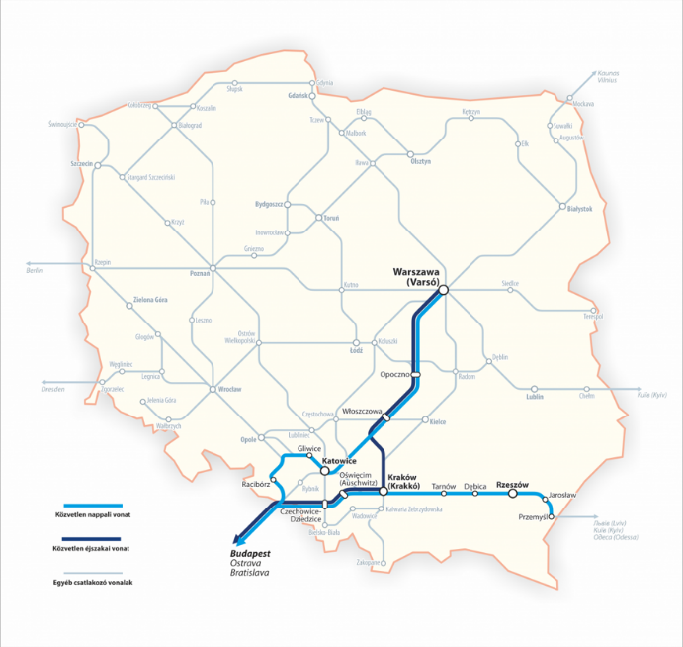

4.3. Autobusowe

Dzięki rozbudowanym połączeniom autobusowym firmy Flixbus są możliwe podróże pomiędzy największymi miastami Węgier i Polski. Bez przesiadki możemy pojechać ze stolicy Węgier między innymi do Krakowa (7 godzin), do Wrocławia (8,5 godzin), do Warszawy (12 godzin), do Gdańska (15,5 godzin), do Łodzi (11 godzin). Autobusy kursują codziennie. Osoby posiadające mały budżet, ale chcący w wygodny sposób pojechać do Polski na pewno będą wybierać usługi Flixbusa, ponieważ bilety są dostępne od 20 EUR, do Gdańska można natomiast ojechać już za 34 EUR.
Pełna lista połączeń: https://www.flixbus.hu/busz/lengyelorszag

  - Samochodow
Od 2029 roku podróże samochodowe stały się jeszcze popularniejsze na całym świecie w związku z restrykcjami covidowymi. południowe regiony Polski, w tym najpopularniejsze miejsca w Małopolsce (Zakopane, Kraków, Wieliczka, Oświęcim) są odwiedzane głównie indywidualnie i samochodowo. Z Budapesztu do Zakopanego przez Słowację i Tatry można dojechać w 5-5,5 godziny, a do Krakowa w ok. 7-8 godzin. Przez dogodny dojazd ze wschodnich regionów Węgier (jak Miskolc lub Nyíregyháza) dużo osób odwiedza właśnie Małopolskę. Niestety przez brak autostrad północ-południe Węgrzy mniej chętnie wybierają północną Polskę. Wrocław i Dolny Śląsk są z kolei dostępny głównie przez autostrady na Słowacji i w Czechach.

5. Popyt na polskie produkty turystyczne

W maju 2023 ZOPOT Budapeszt po wielu latach przerwy został ponownie twarty, więc prawdziwe działania w kierunku promocji Polski zaczęły się dopiero latem tego roku. Po analizie rynku węgierskiego stało się jasne, z jakimi faktami mamy do czynienia i jakie są priorytety w promocji na rok 2023.
Fakty:
- Pokolenie 50+ posiada wiedzę na temat Polski. Zna historię kraju, zna najważniejsze miasta i zabytki, ma również wiedzę na temat polityki i kultury. Wiele osób było już w Polsce.
- Zakopane, Kraków, Wieliczka, Oświęcim są dobrze znanymi i lubianymi miejscami w Polsce.
- Młodsze pokolenie jest słabo wyedukowane, jeśli chodzi o Polskę, nie posiadają ani pozytywnej, ani negatywnej wiedzy o Polsce,
- Z powodu braku prawdziwej promocji Polska została nieco zapomniana w ostatnich latach
W związku z powyższym pracę nad promocją w 2023 trzeba było zacząć od podstaw, czyli od
- Poinformowania branży turystycznej, biur podróży, prasy i potencjalnych podróżujących o tym, że w Budapeszcie znów istnieje przedstawicielstwo POT-u.
- Wzmocnienia i utrwalenia w świadomości Węgrów obrazu popularnych i znanych już miejsc w Polsce, budowania wizerunku Polski
- Znalezienia drogi przez media społecznościowe jak FB czy Instagram do młodszego pokolenia, do pokolenia nowych i przyszłych podróżników, trzeba ich uczyć, informować.
- Rozpoczęcia współpracy z innymi placówkami polskimi już znanymi Węgrom jak Instytut Polski, Ambasada RP, Fundacja Wacława Felczaka czy ośrodki polonijne.
- Promocji mniej znanych, ale łatwo dostępnych miejsc w Polsce jak Warszawa, Dolny Śląsk czy nowe miejscowości w Małopolsce, propozycja nowych programów lub nowego rodzaju spędzania wolnego czasu w Polsce
Nieformalną pomocą informacyjną dla analizy rynku służyło badanie w formie ankiety Obcokrajowcy o Polsce, opublikowane na stronie lengyelorszag.travel, prowadzone przez Polską Organizację Turystyczną. Węgrzy byli bardzo aktywnymi respondentami wypełniając 437 ankiet (w roku 2022 wypełniało tylko 248 Węgrów). Badanie nie ma charakteru reprezentatywnego, jednak dostarcza wielu interesujących informacji od obcokrajowców zainteresowanych Polską. Z badań wynika, że 81% respondentów jeździ do Polski indywidualnie. 88,8% uważa, że Polska jest zdecydowanie warta poznania, a 77,1% mówi, że Polska posiada bogate dziedzictwo i historię. Polska najczęściej kojarzy się z miastami, górami, lasami i parkami narodowymi, zabytkami i sportami zimowymi. Większość respondentów chciałby spróbować lokalną kuchnię. 90 ankietowanych było już w Polsce, a głównym celem ich wyjazdu był wypoczynek w Polsce. Respondenci wysoko oceniają atmosferę (82,6%) i bezpieczeństwo (72,7%) w Polsce, atrakcje turystyczne (78,5%) i przyrodę (75,5%).
Pod kątem zapytań o Polskę wpływających do Ośrodka w ciągu 8 miesięcy w 2023 najwięcej było pytań na temat Małopolski, biletów kolejowych i wstępu do Oświęcimia oraz dostępnych map i materiałów o Polsce.

6. Analiza zachowani konkurencji

Poniższa analiza dotyczy krajów rozważanych jako konkurencyjne dla Polski ze względu na podobną ofertę, odległości i połączenia. Z wymienionych krajów Polska i Czechy nie graniczą bezpośrednio z Węgrami.
Przyjazdy w Węgier w tysiącach
 | 2021 | 2022 | 2023
Polska | 60 | 194 | 212
Czechy | 200 | 348 | 423
Słowenia | 371 | 636 | 710
Rumunia | 826 | 841 | 1291
Słowacja | 2993 | 4251 | 4299
Austria | 5143 | 6293 | 7172

Republika Czeska
Czechy jako destynacja są mało widoczne na Węgrzech. Nie ma ani przedstawicielstwa, ani organizacji turystycznej przy Ambasadzie w Budapeszcie. Nawet na stronie internetowej Ambasady nie ma linku na https://www.visitczechia.com/en-us , która jest dostępna w 17 językach, jednak z wyłączeniem węgierskiego
Jeśli chodzi o Czechy, produktem wiodącym i najbardziej rozpoznawalnym jest Praga, a inne miejscowości i objazdówki po Czechach są marginalnie traktowane w katalogach touroperatorów. Praga i Kraków oraz objazdy po Czechach i Polsce są porównywalne, jeśli chodzi o ceny: wycieczki 3-4 dniowe kosztują do obu krajów 230-370 EUR/os, a 750 EUR do 1000 EUR/os. Łatwy dojazd autostradą do Pragi (ok 5-6 godzin) oraz szybkie połączenie pociągiem do Pragi z Budapesztu (6,5 godzin) są wielkim plusem i grają decydującą rolę przy wyborze destynacji Węgrów.
Słowenia
Jeśli chodzi o oferowane usługi i produkty turystyczne to warto zwrócić uwagę na rolę Słowenii, która z roku na rok promuje się coraz widoczniej. Słowenia prowadzi promocję pod hasłem I feel Slovenia https://www.slovenia.info/en. Sąsiadujący z Węgrami kraj ma szeroki wachlarz ofert dotyczących przede wszystkim programów aktywnych także jak wspinaczka, wycieczki górskie, jaskinie, rafting, wyprawy rowerowe oraz też wakacje nad morzem i city breaki. Ceny są wyższe od polskich, ale bliskość do Ljubljany, Maribora czy miast nad morzem z pewnością skłaniają Węgrów do odwiedzania Słowenii.
Rumunia
Analizując sytuację konkurencyjnych krajów nie wolno nam pominąć Rumunii, która mimo braku przedstawicielstwa turystycznego na Węgrzech i obecności promocyjnej, w roku 2023 miał 1291 przyjazdów z Węgier. Wspólna historyczna przeszłość, sentymenty do byłych terenów węgierskich zwanych Transylwanią czy Siedmiogrodem, wysokie góry i możliwości nadal tanich wycieczek są ciągle przyciągającym czynnikiem dla Węgrów przy wyborze swoich destynacji podróżniczych. Na Targach HUNGEXPO można spotykać regiony rumuńskie. Strona www.romania.travel dostępna jest tylko w języku rumuńskim i angielskim, czyli do przeciętnego podróżnika nie dociera.
Słowacja

Jednym z najbardziej aktywnych zagranicznych ośrodków narodowych na Węgrzech jest przedstawicielstwo Słowacji. Dyrektor ośrodka często organizuje prezentacje i konferencje prasowe na temat ciekawych zabytków, regionów, nowych możliwości na Słowacji, a jednocześnie organizuje podróże prasowe. Słowacja prowadzi stronę internetową pod nazwą https://slovakia.travel/hu w języku słowackim, angielskim, niemieckim, węgierskim, polskim, rosyjskim i chińskim. Słowacja jest konkurencyjnym krajem pod względem oferty i cen. Wysokie Tatry i Mała Fatra są na pierwszym miejscu, jeśli chodzi o wycieczki w górach dla Węgrów. Na Węgrzech brakuje wysokich szczytów zarówno zimą, jak i latem więc bliskość i szybki dojazd do Tatr powoduje ogromną popularność ich popularność. Podróż prasowa do polskich Tatr, która odbyła się pod koniec lipca miała na celu właśnie obalenie stereotypów i przekonanie dziennikarzy outdoorowych, że warto przekroczyć granicę, bo polska strona Tatr jest zupełnie inna niż słowacka. O takich polskich walorach jak gościnność, miła obsługa, wysoka jakość usług noclegowych i gastronomicznych oraz przyjazna atmosfera mówi się, że są atutowymi celami konkurencji. Autostrada prowadząca do słowackich miast oraz bliskość na pewno nadal będą podstawą konkurencji. Słowacja ma stronę FB z 54 tysięcy followersami, oraz Instagram, ich hasło brzmi Słowacja krajem niespodzianek, która brzmi podobnie jak Polska więcej niż myślisz. Byłe tereny i miasta węgierskie przyciągają cały czas mnóstwo turystów z Węgier, a dziedzictwo UNESCO, termy, góry, możliwości narciarskie i rowerowe są najbardziej konkurencyjnymi produktami Słowacji. Słowacja oprócz nowych kanałów na social media jest też cały czas obecna w telewizji i radiu, a także co roku wystawia się na Targach Turystycznych HUNGEXPO z największym stoiskiem i obecnością regionów. Hungexpo z roku na rok jest coraz mniejsze i coraz rzadziej na nim są narodowe przedstawicielstwa, ale Węgrzy bardzo chętnie odwiedzają stoiska, a Słowacja zawsze jest obecna.
Austria
Działający przy Ambasadzie Austriackiej Österreich Werbung działa bardzo aktywnie przez cały rok, jeśli chodzi o promocję Austrii. Austria graniczy z Węgrami- z Budapesztu w ciągu 2 godzin można być w górach, na trasach rowerowych, na nartach czy w Wiedniu (autostradą jedzie się 2-2,5 godziny, szybkie pociągi dojeżdżają w ciągu 2 godzin).
Szeroka oferta noclegowa, gastronomiczna dla rodzin, dla miłośników turystyki zrównoważonej czy wiejskiej w Austrii powoduje wyjątkową popularność kraju w całym roku, w 2023 roku odbyło się 7172 tysięcy podróży do Austrii do porównania 212 tysięcy do Polski i 4299 tys. na Słowację. Regiony Austrii przyciągają dziennikarzy i influenserów na podróże prasowe, ale Austria przez cały rok widoczną w kampaniach zewnętrznych. Jako czołowe hasło Austrii jest od pandemii jest zrównoważona turystyka.

7. Mierniki działań promocyjnych
L.p. |  | Rok  2022 |  | Rok  2023
1. | Podróże prasowe i studyjne
1. | Liczba przyjętych dziennikarzy |  |  | 18
1. | Liczba przyjętych przedstawicieli zagranicznych touroperatorów |  |  | 11
1. | Liczba blogerów/influencerów lub innych |  |  | 6
2. | Touroperatorzy
2. | Liczba touroperatorów z rynku działania ZOPOT, którzy posiadają w swojej ofercie Polskę – stan na koniec 2023 r. |  |  | 91
2. | Liczba touroperatorów z rynku działania ZOPOT, którzy w 2023 r. wprowadzili do swojej oferty Polskę |  |  | brak danych
2. | Liczba touroperatorów z rynku działania ZOPOT, którzy w 2023 r. wycofali ze swojej oferty Polskę / którzy, posiadali Polskę w ofercie i zaprzestali działalności w 2023 roku | / |  | brak danych
2. | Liczba przedstawicieli zagranicznych/polskich touroperatorów uczestniczących w warsztatach turystycznych | Z | P | Z | P
3. | Liczba adresów w bazie newsletteru
3. | system Freshmail
3. | inne niż Freshmail
4. | Liczba wejść na strony internetowe ZOPOT
5. | Media społecznościowe - liczba osób, które to lubią
5. | Facebook |  |  | 12.1 tys.
5. | Instagram
5. | inne*
5. | blog**
6. | Liczba uczestników seminariów i prezentacji na temat Polski |  |  | 350
7. | Wartość artykułów (w tym w mediach elektronicznych) i audycji radiowych i telewizyjnych publikowanych/emitowanych w 2023 roku, liczona według ceny reklamy w EURO, w tym:
7. | - na skutek organizacji podróży prasowych
7. | - na skutek wszystkich działań PR Ośrodka z wyłączeniem podróży prasowych |  |  | 60283
8. | Zasięg materiałów opublikowanych w Internecie w efekcie podroży influencerskich

* należy wymienić inne platformy społecznościowe, na których ZOPOT jest obecny oraz podać łączną liczbę fanów/obserwujących w 2022 roku (w przybliżeniu)
**dotyczy tylko ZOPOT, które prowadzą własnego bloga

8. Współpraca w realizacji działań promocyjnych

  - Najaktywniejsi, na rynku działania ZOPOT, przedstawiciele polskiej branży turystycznej oraz regiony
Lp. | Branża turystyczna | Region
1. |  | Małopolska
2. |  | Dolny Śląsk
3. |  | Lubelskie

9. Załączniki

- Wykaz touroperatorów z rynku działania ZOPOT, którzy w 2023 roku posiadali w ofercie Polskę (według załączonego wzoru)
- Wzory reklam stosowane przez ZOPOT w 2023 roku (skan)
- Press book zawierający kopie publikacji, jakie ukazały się w 2023 roku w mediach (prasa drukowana i online) na skutek działań PR Ośrodka – wersja elektroniczna.

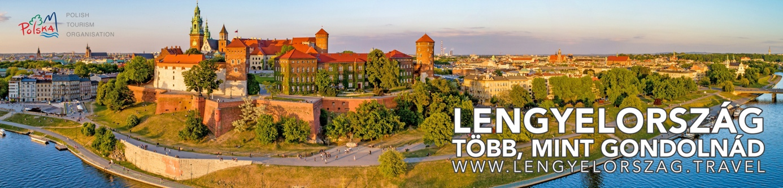
Billboard promujący Polskę z wizerunkiem Krakowa i z hasłem Polska więcej niż myślisz– z centrum miasta

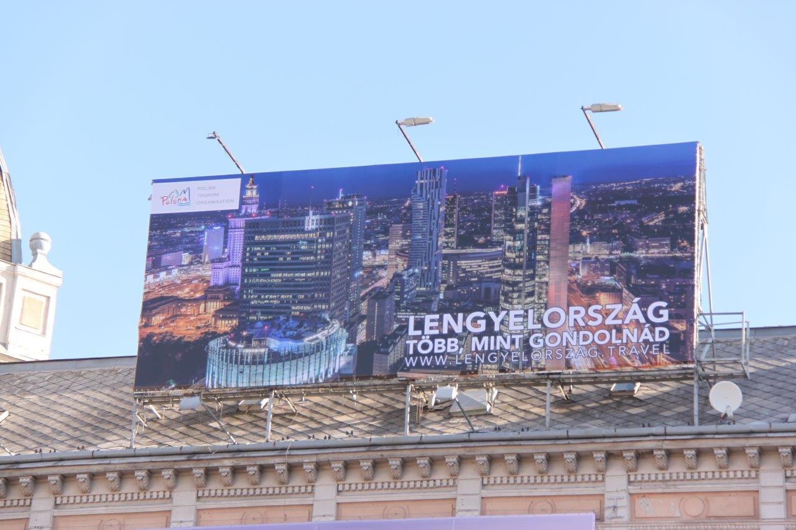

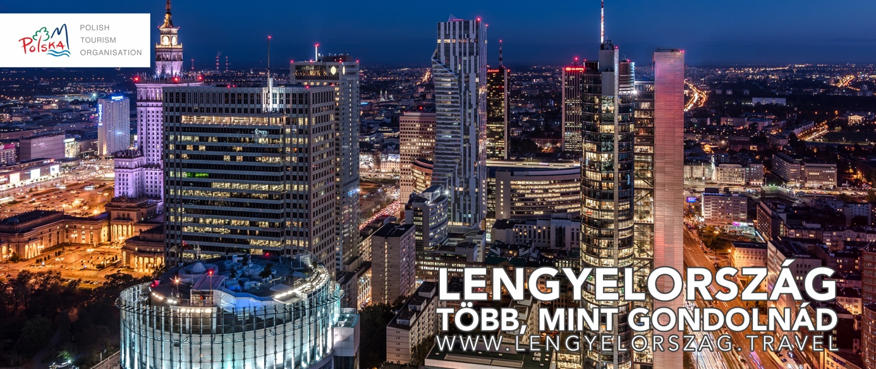
Billboard promujący Polskę z wizerunkiem Warszawy i z hasłem Polska więcej niż myślisz– z centrum miasta


Reklama otwarcia wystawy z 14 grudnia – tematem wystawy była Łódź od grudnia do końca lutego 2024 w Instytucie Polski


Artykuł PR w czasopiśmie dla mężczyzn INSTYLE MAN na temat Warszawy jako najlepszej destynacji 2023
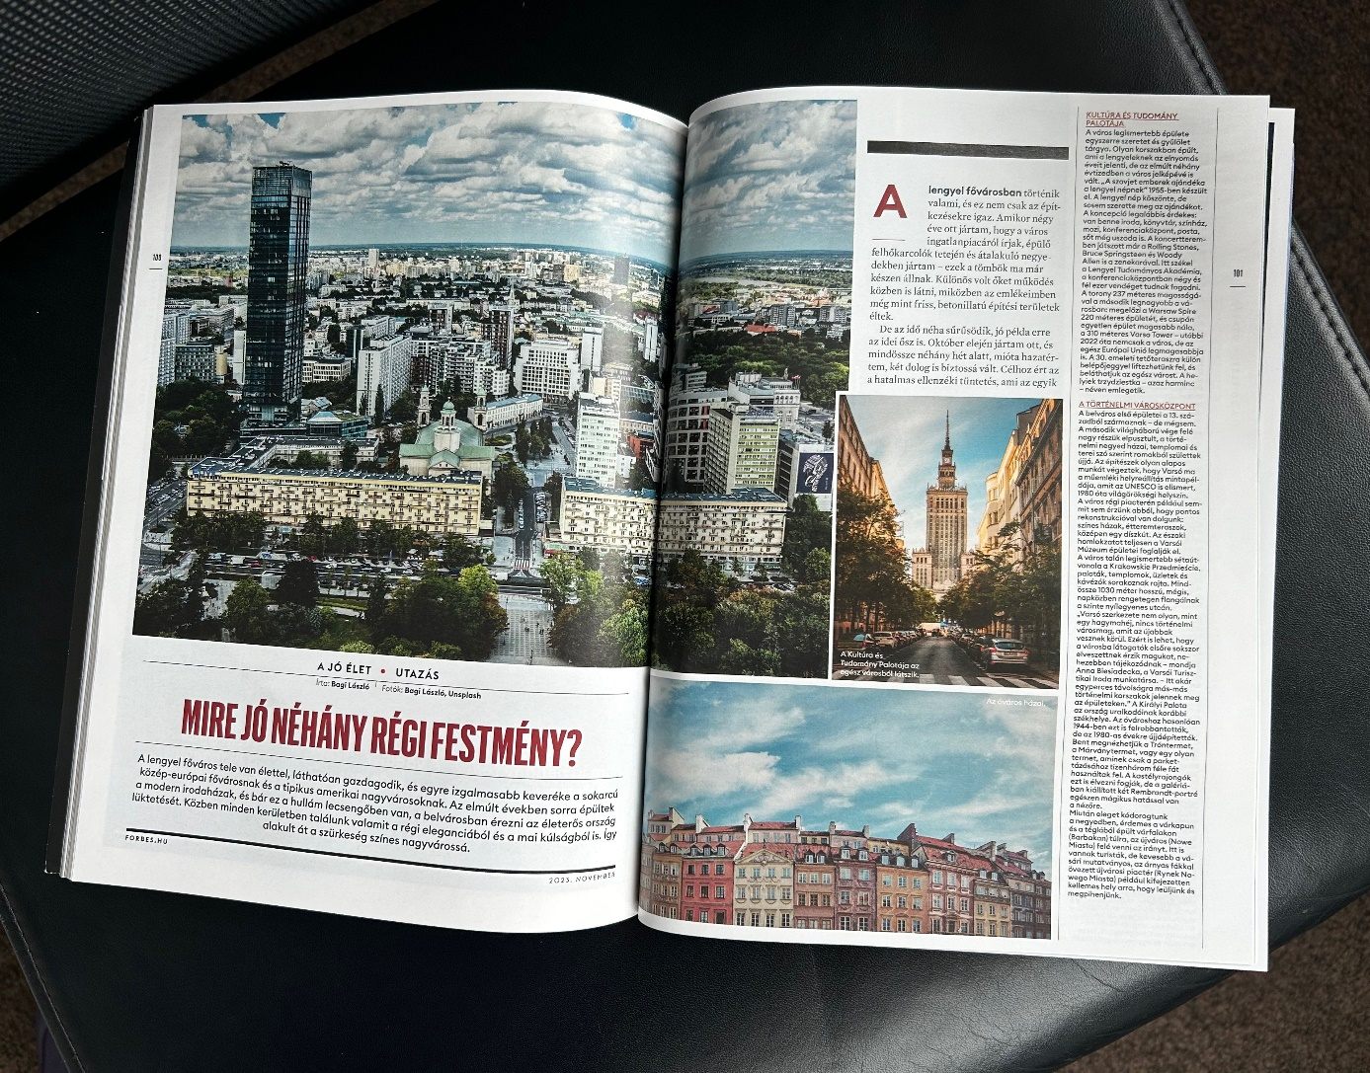

Artykuł w FORBES na temat nowoczesnej Warszawy – efekt podróży prasowej ZOPOT Budapeszt we współpracy z Warszawą.

